Христиане Индии пострадали от циклона
– живя в бедности и гонениях, теперь они лишились еще и домов и работы
21 мая 2019
“Было очень печально видеть страдания христиан в Одише, которые и без того жили в бедности и гонениях. Их простые дома и скудные пожитки были отданы на милость разрушительным ветрам и потокам дождя. Но их вера и упование на Господа остаются непоколебимыми”, – пишет сотрудник Фонда Варнава, который был в Одише 2 мая – в тот день, когда на этот штат обрушился циклон Фани. От урагана особенно сильно пострадали христиане, живущие в бедности и гонениях. Помощь Фонда Варнава получили 20,000 наших братьев и сестер.
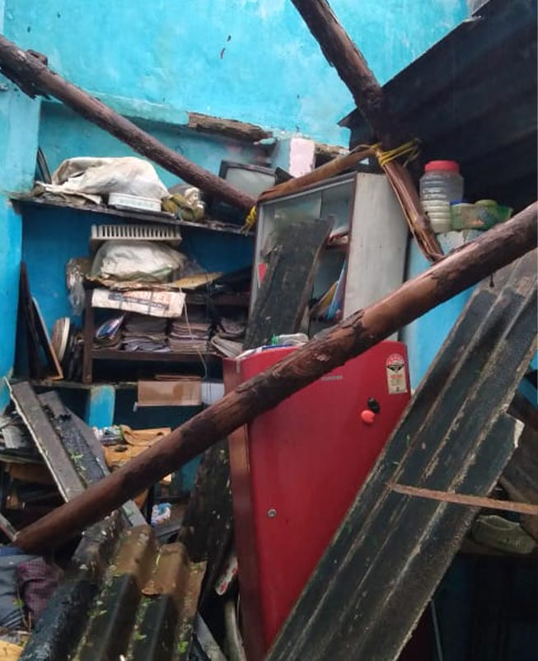
Под ударом стихии дома христиан вместе со всеми вещами превратились в развалины
Благодаря оперативным действиям властей, многие жизни удалось спасти, свыше миллиона человек были перемещены в “центры эвакуации”. Это крепкие здания, способные противостоять сильным ветрам, валящим деревья, столбы электропередач и непрочные постройки.
В штате Одиша (который раньше назывался Орисса) силен индуизм. Именно здесь, в округе Кандхамал, в 2008-2009 годах происходили печально известные события, когда развернулось жестокое масштабное насилие против христиан. Во многих районах, пострадавших от циклона, проживает значительное число христиан, включая округа Бхубанешвар (столицу штата), Пури, Кендрапара, Баласор, Маюрбхандж, Гаджапати, Ганджам и Джайпур.
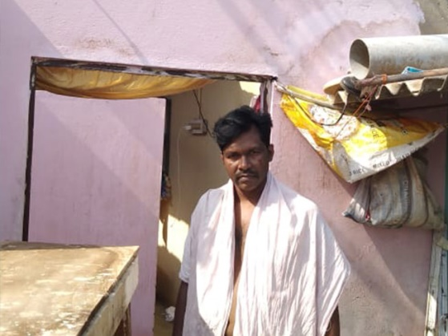
Большинство христиан живут на скудные ежедневные заработки; даже небольшая помощь очень важна для них, чтобы пережить случившееся и восстановить свои дома
Трущобы Шахид, расположенные в самом сердце Бхубанешвара, населены в основном христианами, которые лишились своих домов в 2008-2009 годах, когда в Кандхамале вспыхнуло жестокое антихристианское насилие. Будучи племенной народностью, они страдают от давления и дискриминации, а христианская вера еще больше усугубляет их тяжелое положение. Работают они в основном как наемные работники, подметая улицы, чистя канализации и убирая дома. Это низкооплачиваемая и нестабильная работа. Бывают дни, когда нет работы и нет дохода.
Фонд Варнава направил финансовую помощь для 4,000 семей христиан, пострадавших от циклона, чтобы обеспечить каждую семью суммой в 2,000 рупий ($29). Местные пасторы выразили благодарность за такой быстрый отклик на их просьбу о помощи общинам. Прежде всего необходимо отремонтировать хлипкие и шаткие дома. Правительство оказывает пострадавшим небольшую продуктовую помощь, но кроме этого нужны деньги на вещи первой необходимости, поскольку люди не могут сейчас работать.
Бедные христиане Одиши, страдающие от гонений, а теперь еще и столкнувшиеся с природным бедствием, нуждаются в вашей помощи. Жертвуйте, чтобы поддержать наших братьев и сестер во Христе!

Жертвуйте
Чтобы помочь христианам Индии, пострадавшим от циклона, направляйте пожертвования в Фонд помощи жертвам катастроф (код проекта: 00-634).
ПОЖЕРТВОВАТЬ

